Муниципальное автономное дошкольное образовательное учреждение
«Детский сад № 103» г. Перми

Удачный день берет начало с сытного завтрака.

Подготовила воспитатель

Безматерных О.С
Омлет "Цыпленок в гнездышке"

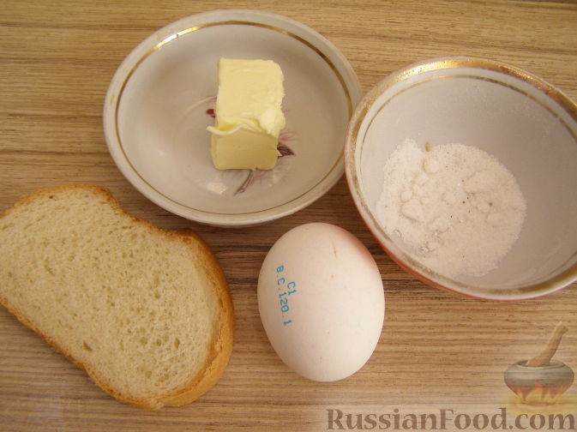
На одну порцию омлета с хлебом нам понадобится:
Яйцо - 1 шт.
Хлеб белый (батон) - 1 ломтик
Масло сливочное - 25 г
Соль - по вкусу, зелень по желанию

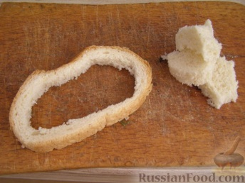
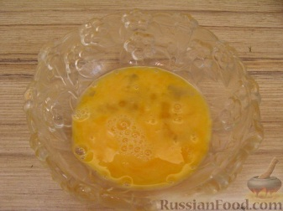
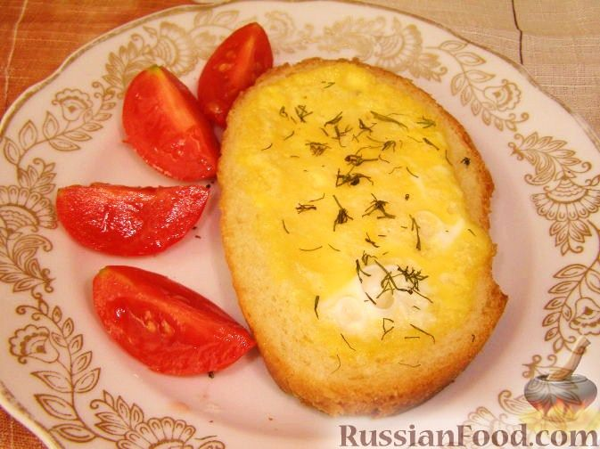
Немного взбиваем яйцо. Из Солим. Из ломтика хлеба вырезаем мякоть. Ее можно поджарить вместе с омлетом,
а можно съесть и так.

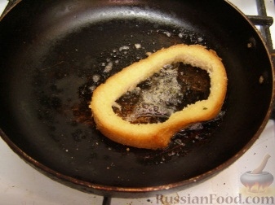

Берем маленькую сковороду с плоским дном, нагреваем.
Растапливаем масло и обжариваем в нем хлебный ободок
с двух сторон на небольшом огне.

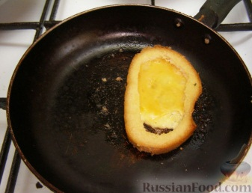

Теперь наливаем немного взбитого яйца. Хлеб прижимаем к сковороде лопаточкой. Ждем, когда яйцо чуть «схватится», образуя донце.

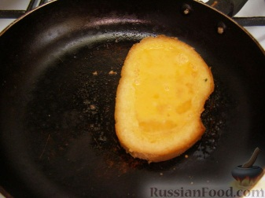
Когда выливаем в хлебную форму остальное яйцо, накрываем сковороду крышкой и жарим омлет на слабом огне до готовности.
Готовый омлет можно присыпать зеленью, перцем, полить сметаной – на ваш вкус!
Старорусские творожные колобки

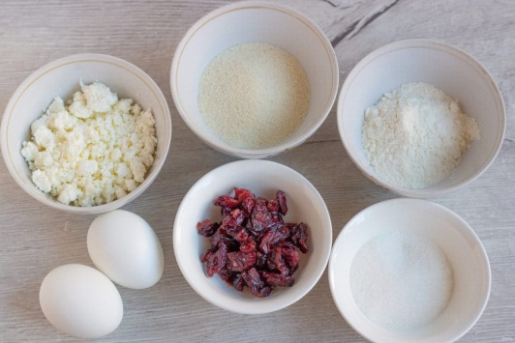
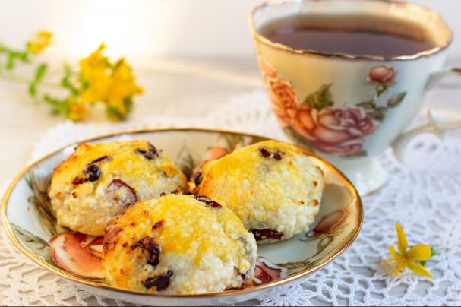
Ингредиенты: творог – 500 гр.
Яйцо куриное – 2 шт.
Сахар – 3-4 ст. ложек
Крупа манная – 2 ст. ложки
Мука пшеничная — 3 ст. ложки
Клюква вяленая — 50 гр. Соль щепотка

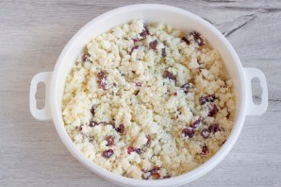
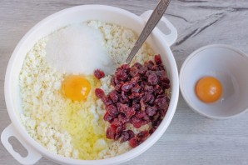
Творог разомните вилкой добавьте манную крупу. В творожную массу добавьте одно яйцо и белок. Желток второго яйца оставим. Также добавьте соль, сахар и клюкву. Все хорошо перемешайте.

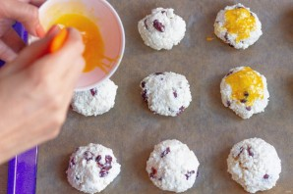
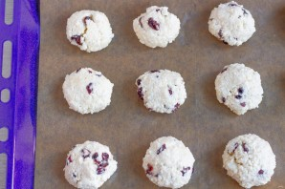
В последний момент добавьте муку, перемешайте и дайте массе постоять 8-10 минут. Противень застелите бумагой для выпечки. Влажными руками сформируйте, объемом со столовую ложку. Выложите их на противень

Желток немного взбейте вилкой и смажьте колобки силиконовой кистью. Уберите в разогретую до 200 градусов духовку на 15-20 минут. Старорусские творожные колобки готовы!
Взбитая манная каша
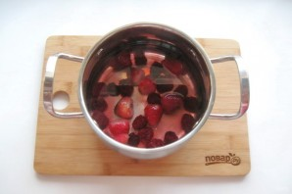
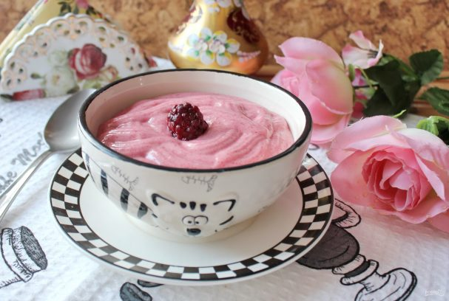
Ингредиенты:
клубника – 100 гр
Ежевика – 100 гр,
манная крупа – 4 ст. ложки
сахар – 5 ст. ложек
соль щепотка
ванильный сахар
вода – 400 мл
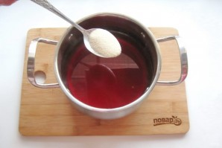
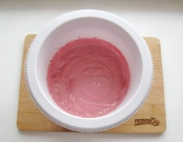
Ягоды помойте и выложите в кастрюлю. Залейте водой. Поставьте кастрюлю на плиту. Доведите содержимое до кипения. Всыпьте соль и сахар. Варите ягоды с сахаром 10 минут. После ягодный отвар процедите, доведите до кипения и всыпьте манную крупу. Варите кашу 5-7 минут, постоянно перемешивая. В конце добавьте ваниль. Охладите кашу и взбейте миксером до пышности. Ароматная, пышная, вкусная и полезная манная каша с ягодами готова.
Творожный десерт с маршмеллоу

Приятного аппетита!
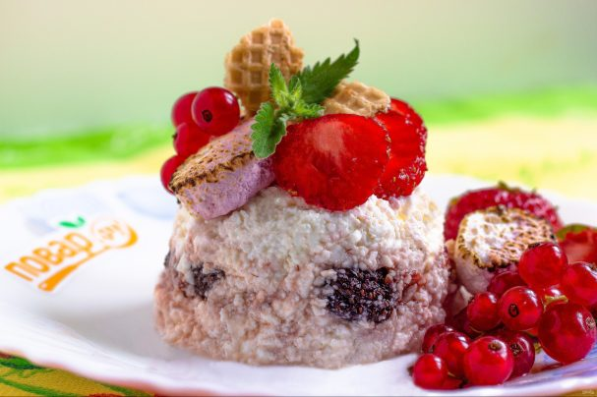
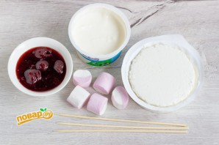
Ингредиенты:
Творог – 200 гр
Сметана – 2 ст. ложки
Варенье – 4 ч. Ложки
Маршмеллоу – 6 штук
Масло растительное – 0,5 ч. л для смазывания.

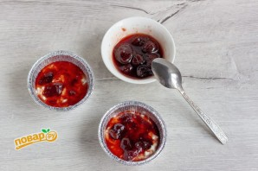
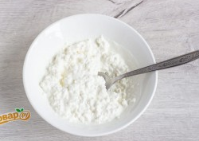
Творог смешайте со сметаной. Силиконовые формочки смажьте растительным маслом и плотно уложите наполовину формы творог. Затем небольшой слой варенья. И снова творог, и уберите в холодильник на 20-30 минут.
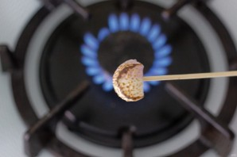
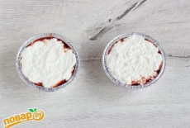
Маршмеллоу насадите на кончик шпажки и немного обожгите на огне. Также для украшения помойте ягоды. Переверните десерт на тарелку и украсьте!

